**UNIVERSIDAD DE GUANAJUATO**

DIVISIÓN DE INGENIERÍAS CAMPUS IRAPUATO-SALAMANCA

LIC. EN ING. EN SISTEMAS COMPUTACIONALES

ALGORITMOS Y ESTRUCTURAS DE DATOS

PROFESOR: DR. CARLOS HUGO GARCÍA CAPULÍN

**NO. DE TAREA:** 01

**NOMBRE DE LA TAREA:**

INSTALACIÓN Y PRUEBA DEL COMPILADOR GCC

**ESTUDIANTE:**

MANRÍQUEZ COBIÁN ROGELIO

**FECHA DE ENTREGA:**

25 DE AGOSTO DEL 2020



**Problema**

A continuación de este reporte se analizará la manera de cómo escribir, compilar y ejecutar un programa en el lenguaje C, el cual se utilizará en este mismo reporte, antes de continuar, necesitaremos 2 herramientas:

* Editor de Texto
  + Ayudar a escribir nuestro código.
* Compilador
  + Ayudar a compilar, enlazar y ejecutar el programa.

**Solución Implementada**

Ahora que ya sabemos cual es nuestro problema, es necesario tener en planeación un algoritmo el cual nos ayude a resolver los problemas planteados con anterioridad.

**Paso 1.- “Descarga del Editor de Texto”**

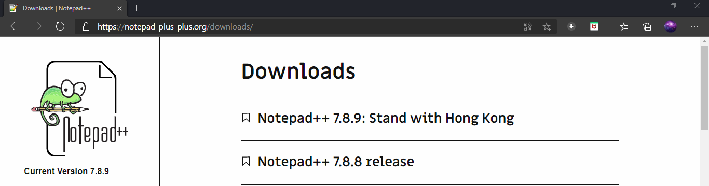Ingresaremos al siguiente enlace de descarga del editor NotePad++:

[*https://notepad-plus-plus.org/downloads/*](https://notepad-plus-plus.org/downloads/) y descargaremos la versión más reciente.

**Paso 2.- “Instalación NotePad++”**

Una vez terminada la descarga, damos un doble click para ejecutar el programa y realizar la instalación de acuerdo a lo que el asistente nos indica en cada paso.

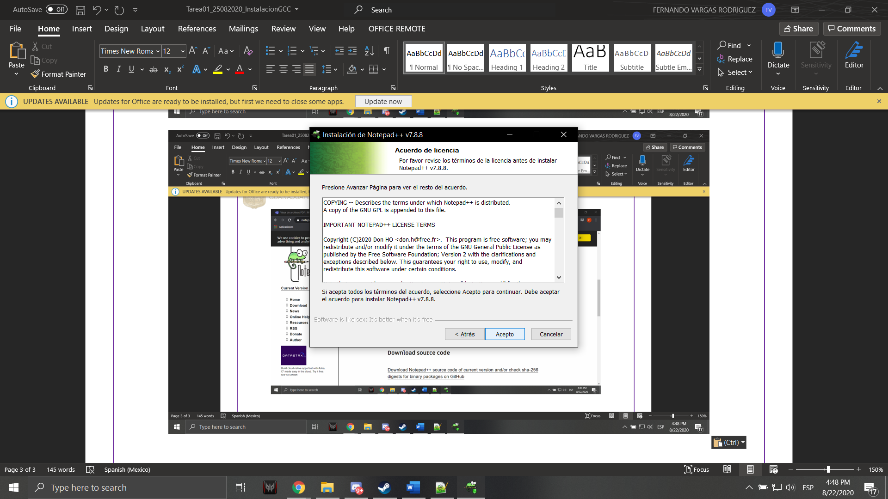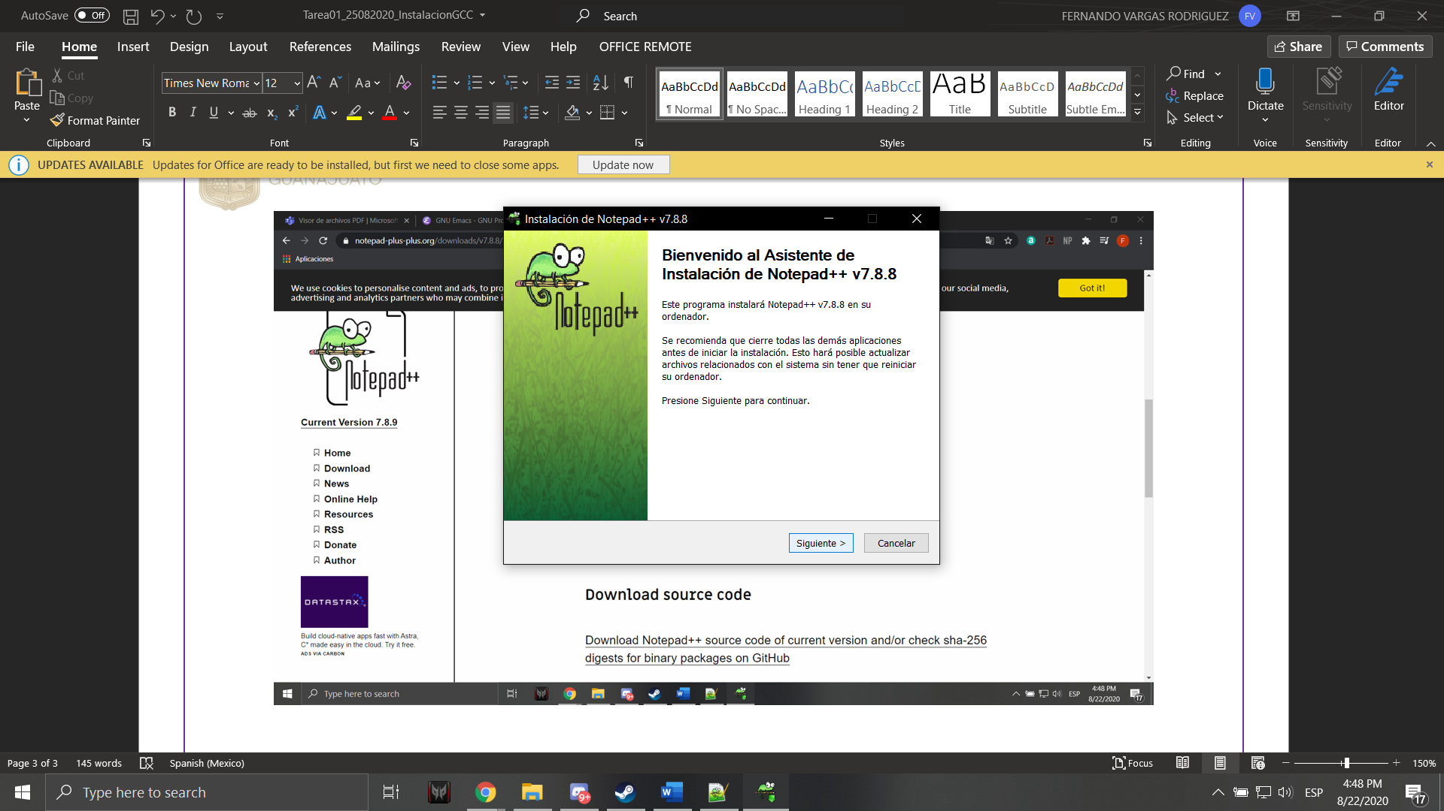(Anexo de imágenes).

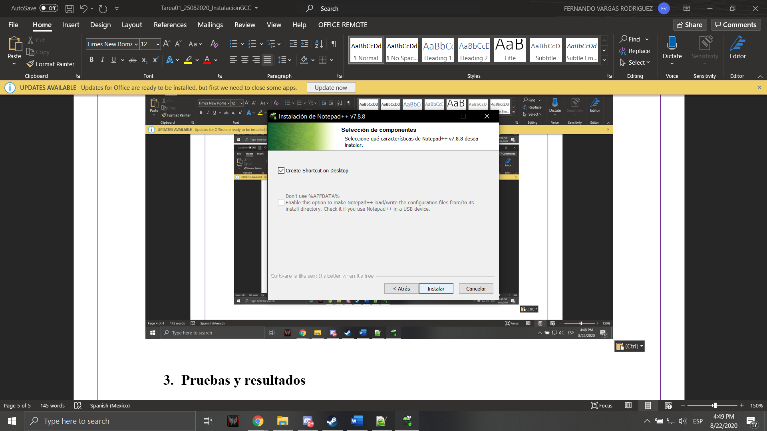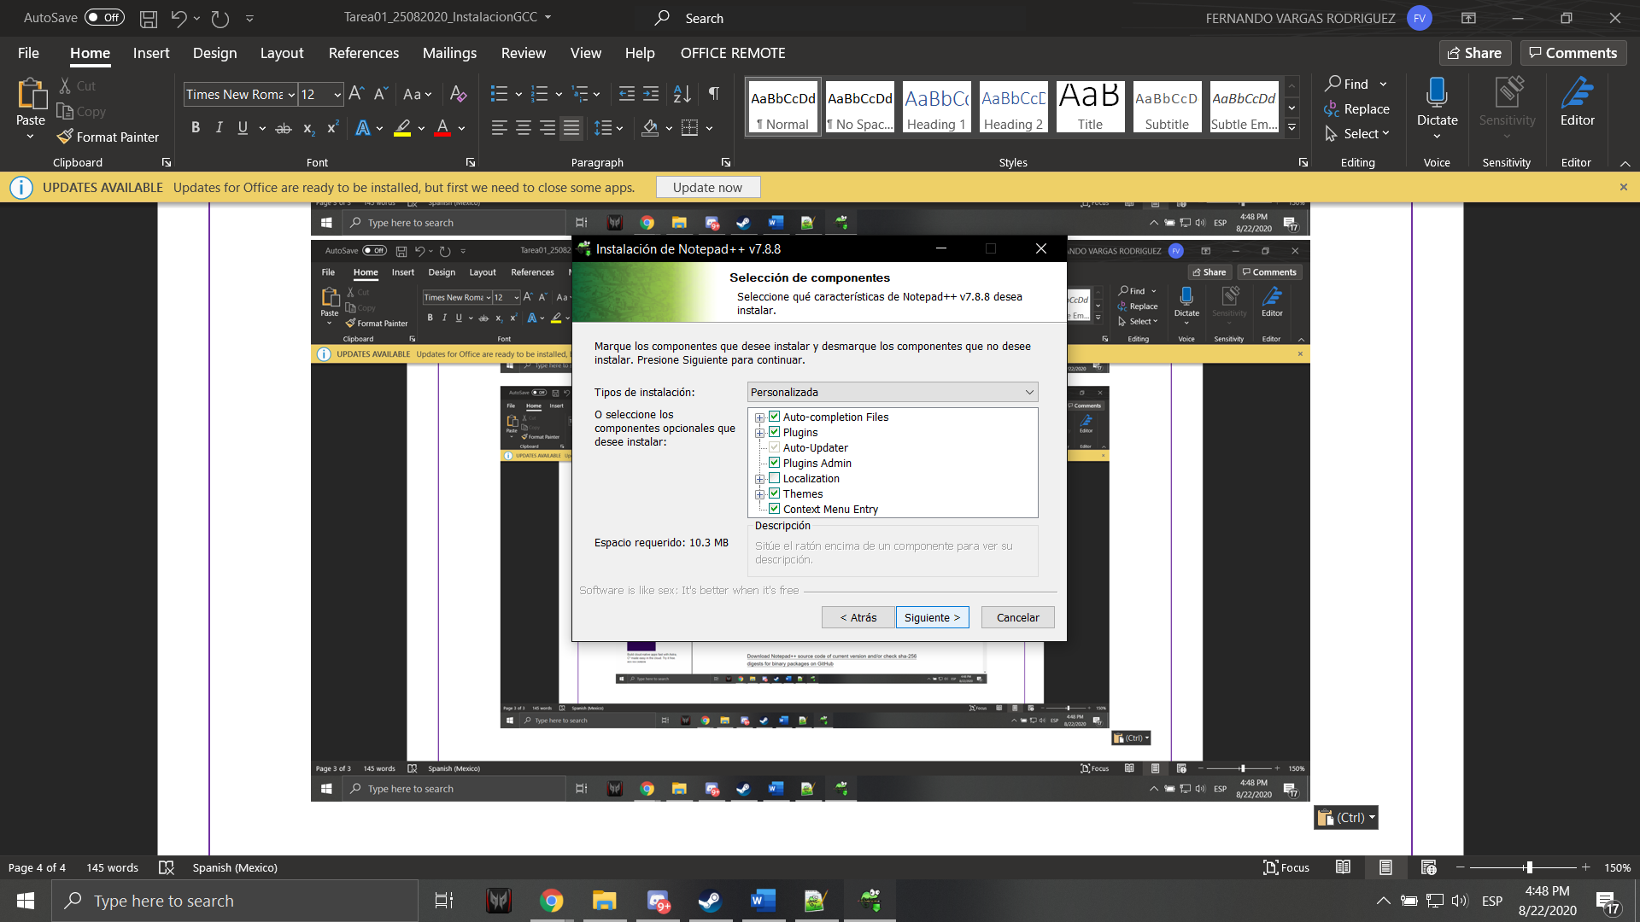

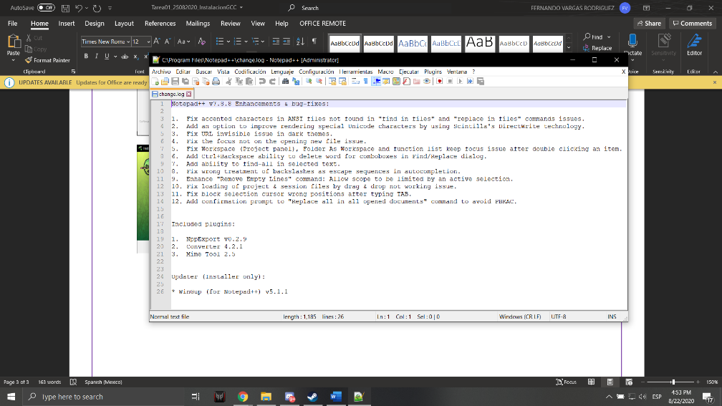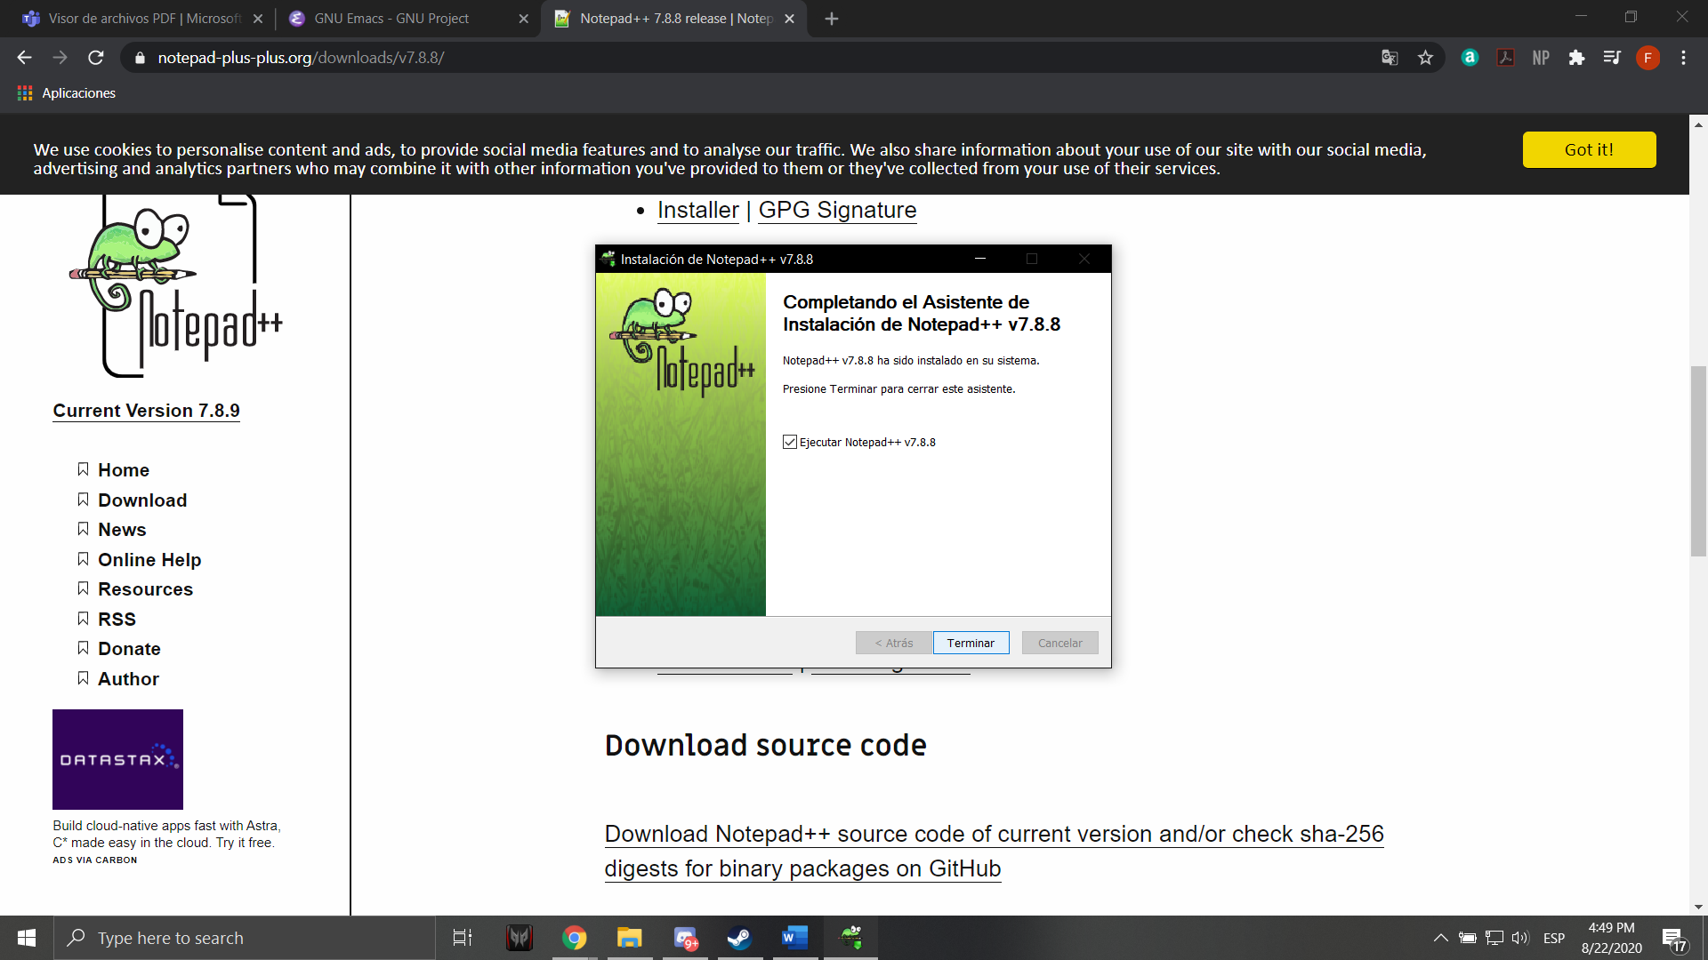

Ahora que ya tenemos instalada de manera correcta **NotePad++,** ahora se hará la descarga e instalación del **Compilador GCC.**

**Paso 1.- “Descarga de Compilador GCC”**

Iremos a nuestro navegador de preferencia e ingresaremos al siguiente enlace:

[*http://www.mingw.org/*](http://www.mingw.org/)*.*

Ahora estando en la página iremos en la parte inferior-izquierda en el cual se verá un menú.

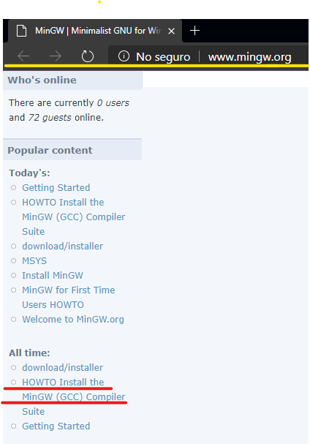Iremos a la sección “**All Time”** y daremos click en “*How To Install MinGW (GCC) Compiler Suite*”

Al dar click en el enlace, este nos redirigirá a una nueva pestaña para hacer la descarga de este compilador, en la cual para poder ver los enlaces tendremos que ir a la parte inferior de la página.

Al estar en la parte inferior de la página se verán dos secciones las cuales son:

* **Automated Installer**
* **Manuel Installation**

**Nota:** Elije la opción “**Automated Installer**” ya que, con esta opción será más fácil la instalación.

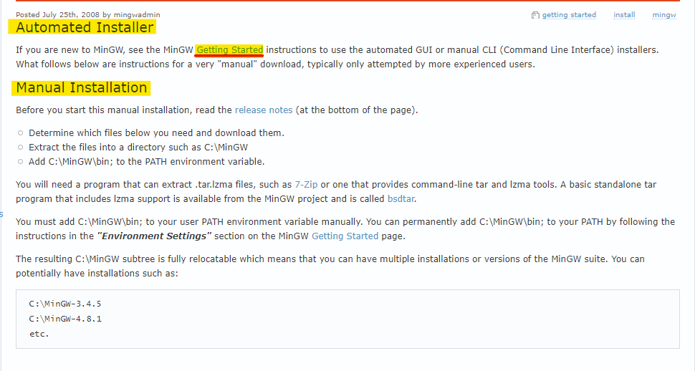Damos click en “Getting Started” para iniciar la descarga.

**Paso 1.1- “Guardar el Compilador GCC”**

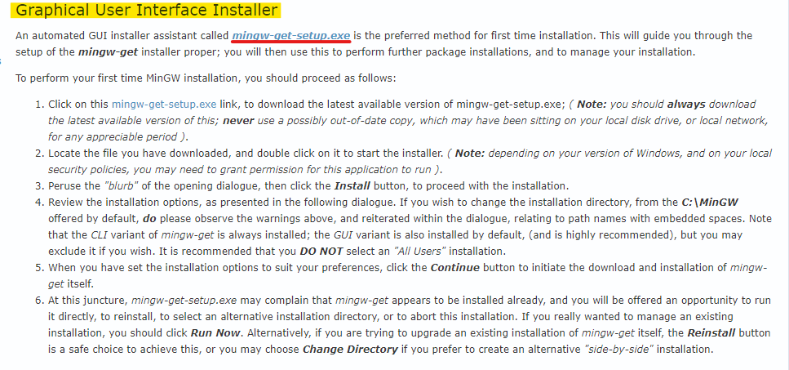

Después de dar click en “Getting Started” nos dirige a una sección en la cual daremos click en “*mingw-get-setup.exe”*

Guardamos la descarga en alguna carpeta o en el escritorio, esto es, para tener identificado el programa y poder instalarlo.

**Nota:** La guardaré en una carpeta llamada “Installers”

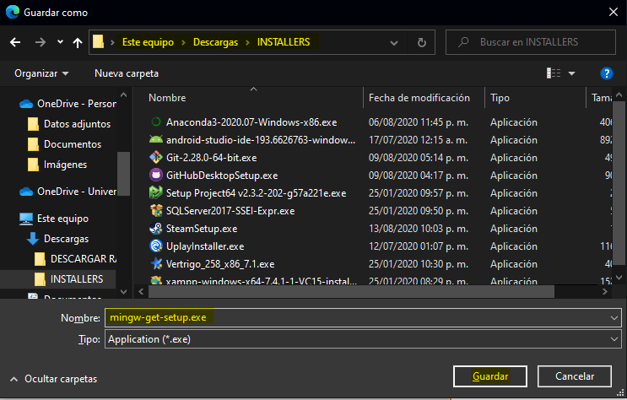

**Paso 2.- “Instalación de Compilador GCC”**

Da doble click en “*mingw-get-setup.exe*” para hacer la instalación.

Se abrirá la siguiente pestaña y se hará la instalación de acuerdo al asisten del programa.

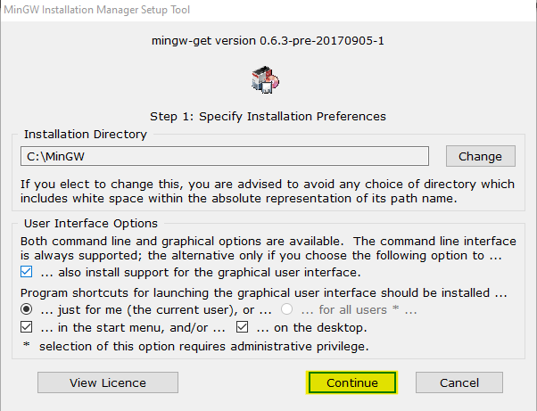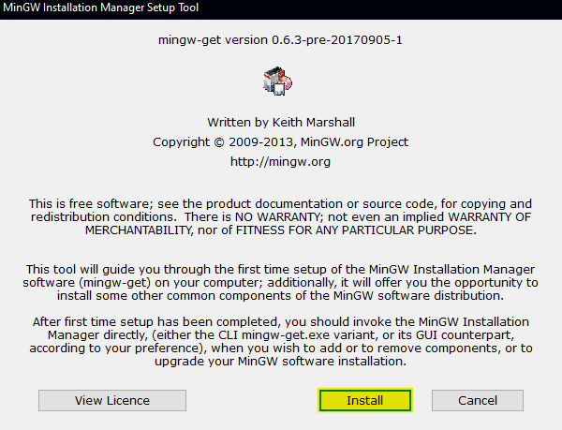

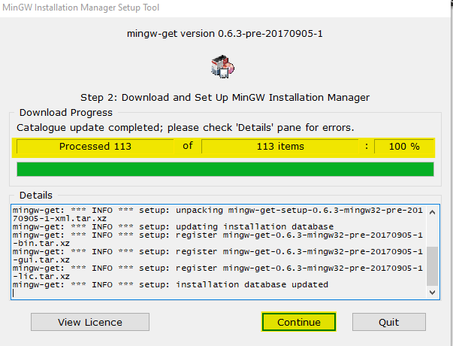

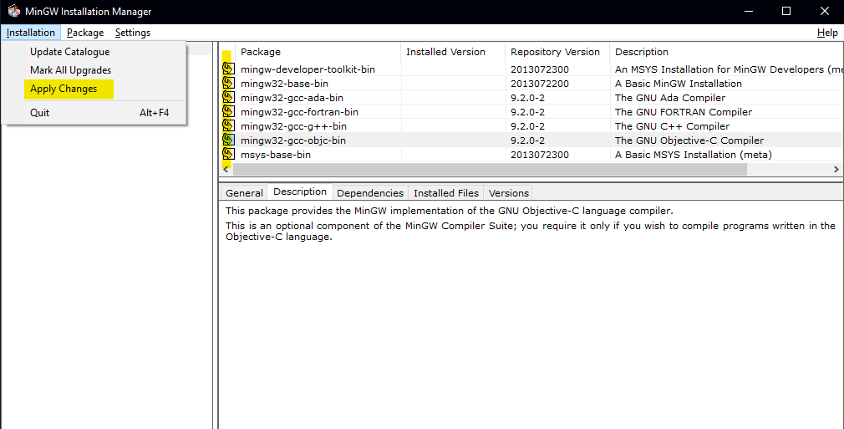

**Nota:** Al llegar en esta sección seleccionamos todos los paquetes que están en nuestra lista para después dar click en “**Aply Changes**” y así empezar la instalación de los paquetes.

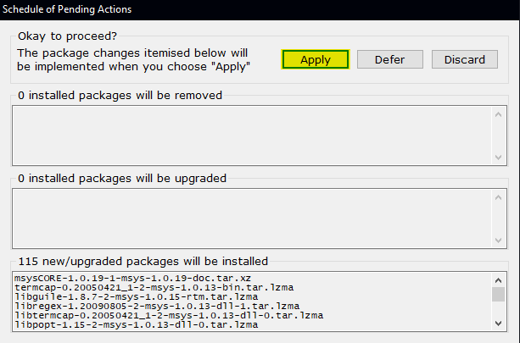Confirmamos la instalación de los paquetes y esperamos alrededor de 1-3 minutos para que finalice la instalación.

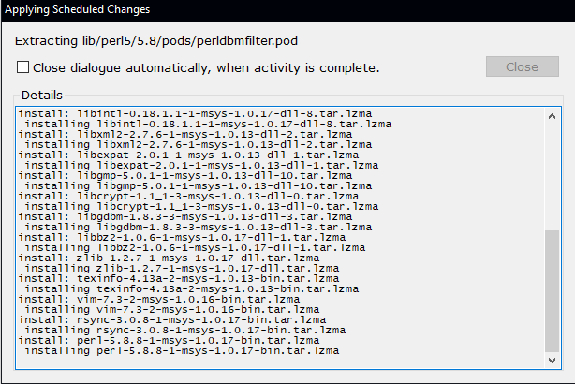

Antes de empezar a utilizar el Compilador GCC, tenemos que asegurarnos de una cosa antes, la cual tenemos que modificar las variables de entorno de Windows, para tener 100% correcta la instalación.

**Paso 2.2- “Modificar las Variables de Entorno de Windows”**

Ingresamos a nuestro buscador de Windows, y ponemos las palabras clave para ingresar a este entorno, por ejemplo: “Envi”, con esta escritura en el buscador, Windows te dará la opción de abrir este entorno y damos “enter” para entrar.

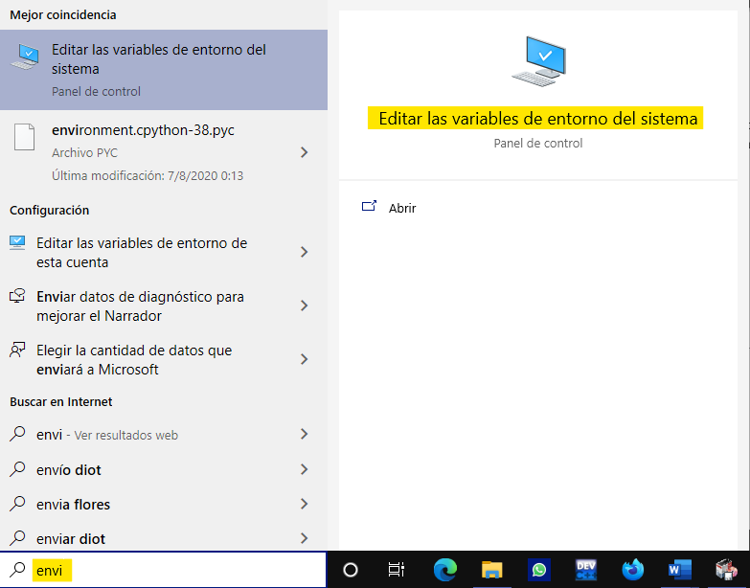

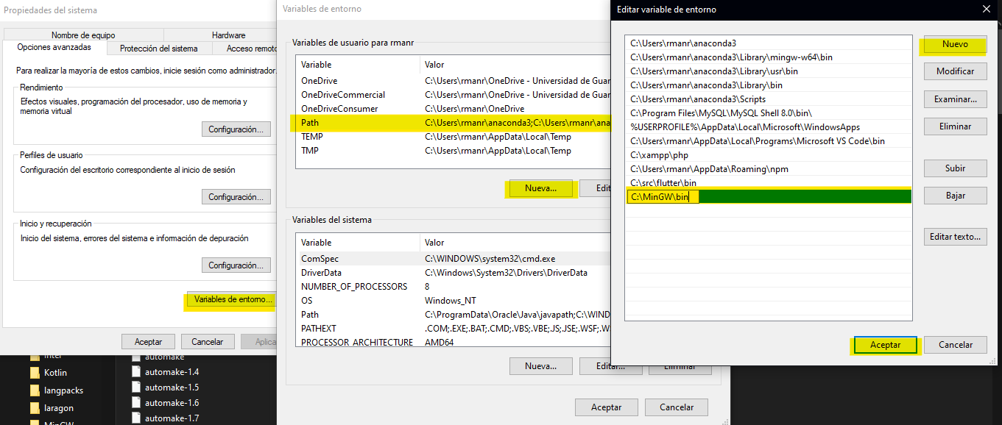Estando en esta sección tenemos que entrar a la opción “**Variables de Entorno**”, en esta parte se desplegará una ventana en la cual mostrará todas las variables que tenemos en nuestro equipo, pero la que nos interesa en este momento es la opción “**Path**”, ahí haremos la escritura de nuestro compilador GCC para que funcione correctamente. Una vez seleccionado “**Path**” damos click en “**Nuevo**”, ahora se abrirá otra ventana, en la cual elegimos nuevamente la opción “**Nuevo**” y aquí es donde escribiremos la dirección: C:/MinGW/bin, después de esto solo damos click en “**Aceptar**” a las ventanas que se abrieron para guardar todos los cambios.

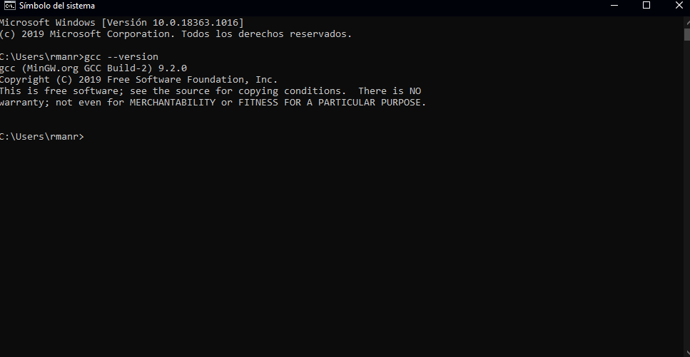Ahora para verificar que todo se realizó de manera correcta, abrimos nuestro “CMD” en la parte del buscador de Windows, e ingresamos el comando “gcc –version”, este comando nos indicará si el compilador se instaló correctamente en la consola, si se realizó con éxito, aparecerá una imagen como la siguiente:

**Nota:** Si no aparece el mensaje como en la imagen, vuelva a repasar la **sección 2.2**

En estas dos secciones damos por terminado los temas “Descarga e Instalación” de los programas:

* NotePad++
* Compiler GCC

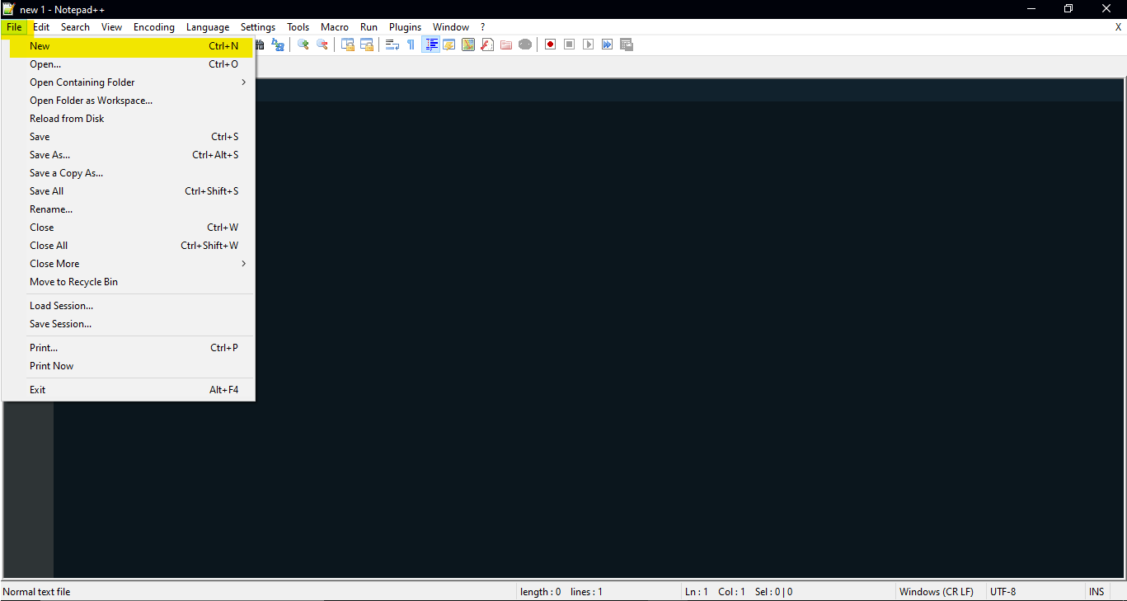 **Paso 1.- “Abrir y Crear un Archivo Nuevo”**

**Paso 2.- “Guardar el archivo con el nombre: Hola.c”**

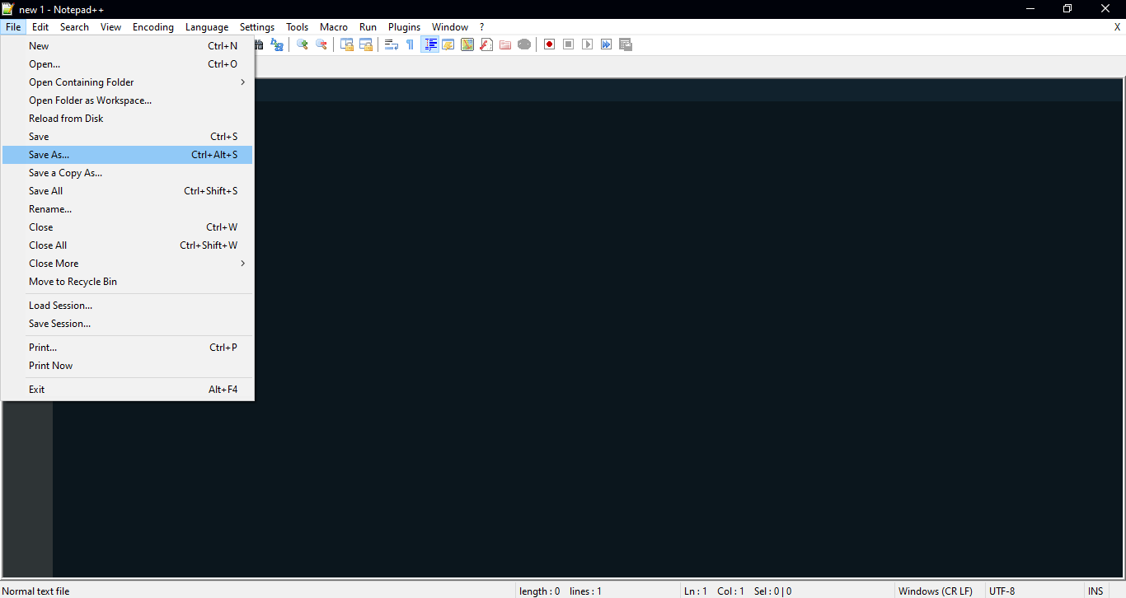

**Nota:** En este caso guardaremos nuestro primer con el nombre Hola.c en alguna carpeta dentro del equipo.

La extensión “**.c**” indica al archivo que lenguaje se estará utilizado en este caso C.

**Paso 3.- “Escribir línea de Código”**

Comenzamos a escribir nuestro código con la sintaxis de acuerdo con el lenguaje C, en el cual se escribirá un simple “Hola Mundo Cruel” para después poder ejecutar este código en nuestro compilador GCC.

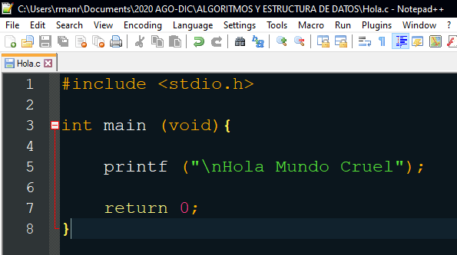Guardamos el archivo.

**Paso 4.- “Enlazar y Ejecutar nuestro programa con GCC”**

Ejecutamos nuestra terminal desde el buscador de Windows.

En el cual tendremos que ingresar al archivo “.c” donde lo guardamos. Para llegar al archivo tendremos que usar una serie de comandos para poder movernos entre carpetas en la terminal.

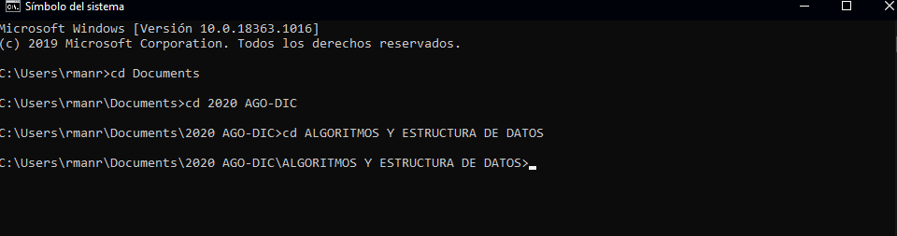Estando en el disco local “C” nos moveremos con el comando “cd” para ingresar por carpetas de acuerdo con el nombre que estas tienen y llegar a la carpeta donde está el archivo

Ahora utilizaremos el comando “**dir**” para inspeccionar los documentos que contiene nuestra carpeta, que hasta el momento solo tenemos nuestro “**Hola.c**”

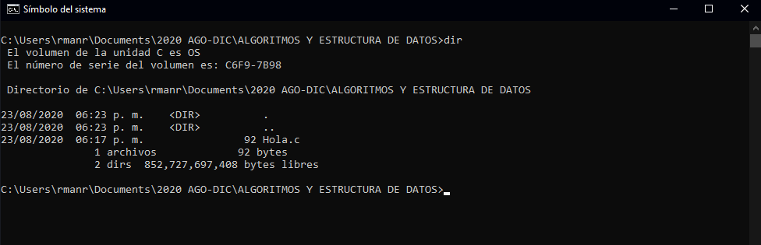

Teniendo identificada nuestra carpeta y archivo, procederemos a realizar el enlazamiento del programa con el compilador mediante con el siguiente comando:

* 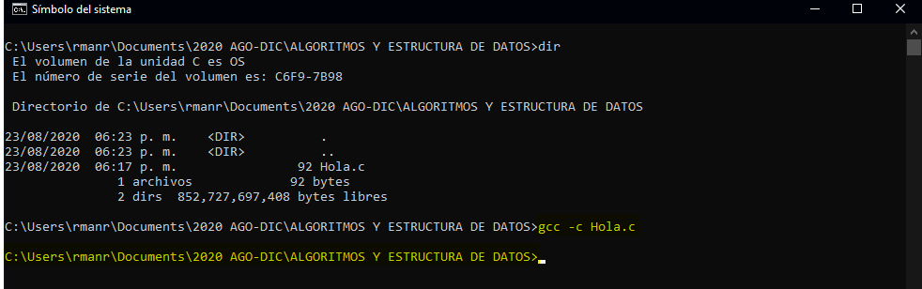*gcc -c Hola.c*

Si todo salió correcto después de ingresar el comando, la terminal solo dará un salto de línea teniendo como éxito el enlazamiento del programa.

**Nota**: Si no salió el salto de línea, por favor verifica que hayas escrito bien el comando y/o el nombre del archivo “**.c**”

Ahora podemos verificar nuevamente con el comando “**dir**” que se creó un archivo llamado “**Hola.o**” el cual la extensión “**.o**” significa que es un código objeto.

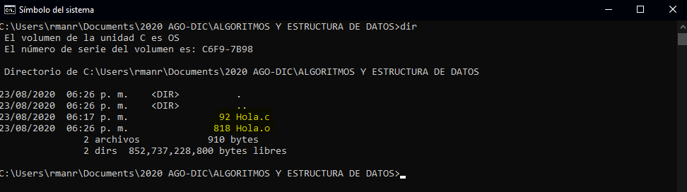

Para finalizar el programa, ahora haremos el ejecutable de nuestro programa junto con el enlazamiento para que todo salga de manera correcta, con ayuda del siguiente comando:

* ***gcc*** *Hola****.o*** *-o Ejecutable*

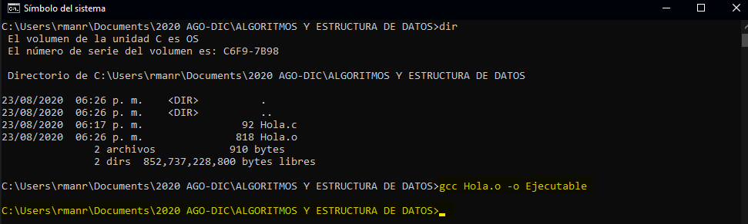El “**gcc**” nos está indicando que compilador vamos a utilizar, le sigue el nombre del archivo que es “Hola.o” el cual la extensión “**.o**” es el código objeto, después de ello el “**-o**” nos indica que haremos el enlazamiento y por último; como llamaremos a nuestro archivo “**.exe**”.

Si todo salió bien, veremos que el compilador solo hizo un salto de línea indicando que todo ha sido realizado con éxito.

Ahora ingresamos nuevamente el comando “**dir**” para verificar que nuestro archivo “**Ejecutable.exe**” se ha creado con éxito.

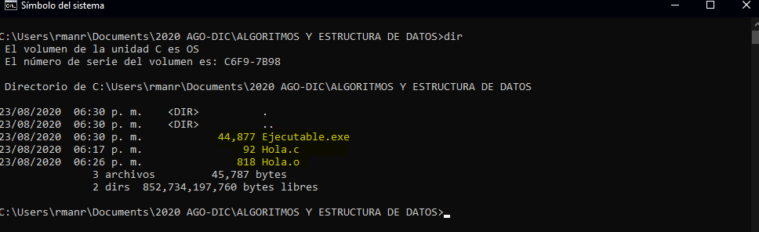

Para finalizar, ahora verificaremos que nuestro ejecutable realiza todo de acuerdo a lo que implementamos en el código principalmente.

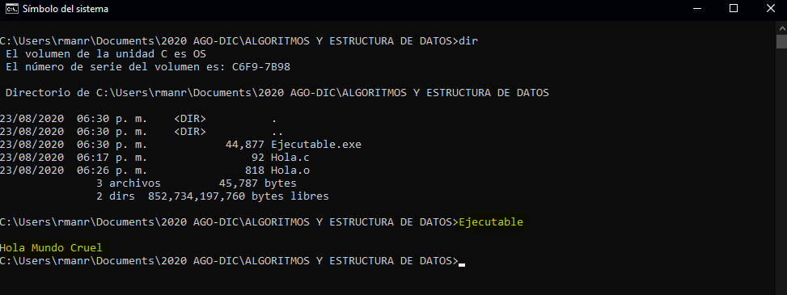Ahora, en la terminal ingresamos solamente el nombre del archivo “**.exe**” y se tendrá que ejecutar nuestro programa y obteniendo como datos de salida el “Hola Mundo Cruel”

Con esto se ha finalizado la sección **Enlazar y Ejecutar nuestro programa con GCC.**

**Prueba y Resultados**

Los resultados obtenidos fueron los deseados de acuerdo con la implementación de la solución, en el cual se logró ejecutar una pequeña línea de código el cual fue “**Hola Mundo Cruel**” usando desde un principio el lenguaje de programación C, con el editor de texto “**NotePad++**”

A su vez, también se aprendió a instalar y a utilizar el compilador GCC para poder ejecutar nuestro programa con ayuda de la consola, ya que esta herramienta es muy importante al momento de programar, para observar todos los procesos que conlleva a realizar un programa mediante comandos de este CMD; con este compilador se espera trabajar la mayoría de los programas del curso.